Образовательные маршруты Белгородской области
Министерство образования Белгородской области
раздел «Деятельность - Школьный познавательный туризм»
https://xn--31-6kcadhwnl3cfdx.xn--p1ai/deyatelnost/shkolnyj-poznavatelnyj-turizm/

№ | Наименование ГО БО | Туристический маршрут
1. | Алексеевский ГО | Времен связующая нить
2. | Белгородский район | Этот день мы приближали как могли… (Освобождение сел Белгородского района)
3. | Борисовский район | Мой отчий край
4. | Валуйский ГО | Жизнь и быт крестьян Валуйского уезда конца XIX – начала XX веков
5. | Вейделевский район | Хочешь мира – помни о войне
6. | Волоконовский район | 75 лет Великой Победы
7. | Грайворонский ГО | Музей и дети. Изучение истории родного края
8. | Губкинcкий ГО | Преданья старины глубокой
9. | Губкинский ГО | Фронт и тыл в годы Великой Отечественной войны
10. | Губкинский район | В субботу – на работу, а в воскресенье – на веселье
11. | Ивнянский район | История школы в истории страны
12. | Корочанский район | История и боевой путь 94 гвардейской стрелковой Звенигородско-Берлинской ордена Суворова дивизии
13. | Красненский район | История в нашей жизни
14. | Красногвардейский район | Великая Отечественная война в истории малой Родины
15. | Краснояружский район | Крестьянский быт конца XIX-XX вв.
16. | Краснояружский район | Земля, взрастившая Героев
17. | Новооскольский ГО | Этапы боевой славы
18. | Прохоровский район | Повседневная жизнь крестьян в XIX-XX вв.
19. | Ракитянский район | Никто не забыт, ничто не забыто!
20. | Ровеньский район | Это нашей истории строки
21. | Старооскольский ГО | Быт славянского народа
22. | Чернянский район | Быт и нравы наших предков
23. | Шебекинский ГО | Шебекинский край: вехи истории
24. | Яковлевский ГО | Победа! Нам жить и помнить
25. | Город Белгород | По дорогам Славы

Познавательные маршруты
Всего сформировано
57 маршрутов школьного познавательного туризма
25 образовательных маршрутов, включающих посещение школьных музеев,
10 маршрутов для водных туристских походов с обязательным посещением объектов культуры и истории,
22 комплекта экскурсий по комплексным туристическим маршрутам, включающим объекты различной направленности.
В рамках исполнения поручений Президента Российской Федерации В.В. Путина по итогам встречи со школьниками во Всероссийском детском центре «Океан» 1 сентября 2021 года и заседания Совета при Президенте Российской Федерации по реализации государственной политики в сфере защиты семьи и детей 1 июня 2021 года в федеральный перечень включено 10 культурно-познавательных маршрутов по Белгородской области для ознакомления детей с историей, культурой, традициями, природой региона, а также с лицами, внесшими весомый вклад в развитие Белгородчины.

Реестр маршрутов по Белгородской области
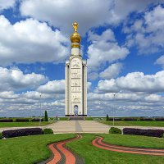 Маршрут № 1 «Курская битва. Белгородское направление»
Для учащихся 9-11 классов, студентов ссузов
Маршрут проходит по местам боевых событий во время Великой Отечественной войны на Курской дуге, знакомит с героическими и самоотверженными действиями местных жителей, рассказывает о восстановлении мест, опаленных войной, и показывает современное и процветающее Белогорье.
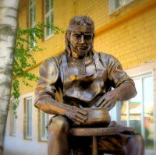 Маршрут № 2 «Борисовка – слобода воинов, иконописцев и ремесленников»
Для учащихся 5-9 классов
Маршрут дает возможность познакомиться с самобытной историей слободы Борисовка и Борисовского района - «края дубрав и белых аистов». До наших дней в Борисовке сохранились традиционные народные ремесла, множество культурно-исторических ценностей, а также уникальный природный заповедник.
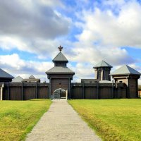 Маршрут № 3 «Белгородская оборонительная черта. Хитрости воинской науки XVII века»
Для учащихся 7-11 классов, студентов ссузов
Маршрут познакомит с особенностями военной фортификации XVII века, расскажет об истории Белгородской оборонительной черты и служилых людях, нёсших службу на южных рубежах Отечества.
Маршрут № 4 «Губкин – третий магнитный полюс земли»
Для учащихся 7-11 классов, студенты ссузов
В Белгородской области находятся крупные месторождения железных руд. Подробно об истории освоении Курской магнитной аномалии можно узнать в музее истории КМА, а сам карьер Лебединского ГОКа, дважды внесенный в Книгу рекордов Гиннесса – это просто космическое зрелище!
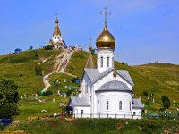 Маршрут № 5 «По святым местам земли Белгородской»
Для учащихся 5-9 классов
На сегодня в Белгородской и Старооскольской митрополии действуют 420 православных храмов. В ходе маршрута можно познакомиться с основными святынями и православными достопримечательностями Белогорья.
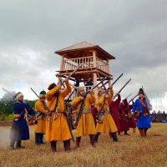 Маршрут № 6 «Новобранцы на Белгородской черте»
Для учащихся 1-4 классов
На сохранившемся участке земляного вала и городка Белгородской оборонительной черты можно потренироваться в «Военном лагере XVII века», научиться военным хитростям, преодолеть полосу препятствий юных ратников, поучаствовать в игре «Гренадёры», в мастер-классе в юрте кочевника, попробовать обед, приготовленный на костре.
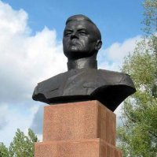 Маршрут № 7 «На родину генерала армии Н.Ф. Ватутина»
Для учащихся 9-11 классов, студентов ссузов
Белгородцы чтут память и гордятся своим земляком генералом армии Николаем Федоровичем Ватутиным. О легендарном полководце можно узнать в музее-диораме «Курская битва. Белгородское направление» и на его родине в с. Ватутино Валуйского района в «Доме-музее генерала армии Н.Ф. Ватутина».
Маршрут № 8 «NewБелгород»
Для учащихся 2-4; 5-7 классов
В последнее годы в инфраструктуре городской жизни Белгорода появились интерактивные зоны отдыха, познания окружающего мира и современного стиля жизни: Белгородский зоопарк, ДиноПарк Белгород, замок «Ютарк», город мастеров «Мастерславль», Пикник-парк, аквапарк «Лазурный».
Маршрут № 9 «Знакомьтесь: вкусный Белгород!»
Для учащихся 2-4, 5-8, 9-11 классов
Все белгородцы любят вкусно покушать. Белгородские черноземы позволяют выращивать обильные, вкусные и полезные продукты. В ходе экскурсии можно узнать о производстве сельхозпродуктов, их реализации, а также о продовольственном будущем Белгородчины и страны в целом.
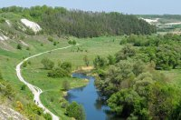 Маршрут № 10 «Шебекино – край синих рек и белых гор»
Для учащихся 5-9 классов
Шебекино - это славная и боевая история приграничных земель, украшенных реликтовыми соснами, белоснежными меловыми склонами, степными просторами, но самое главное - смелыми, трудолюбивыми, самобытными и творческими

Комплексные маршруты
По городу Белгороду
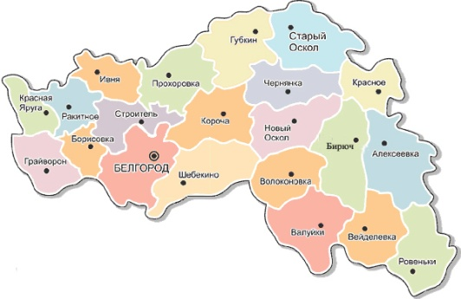
По Алексеевскому району и городу Алексеевке
По Белгородскому району
По Борисовскому району
По городу Валуйки и Валуйскому району
По Вейделевскому району
По Волоконовскому району
По Грайворонскому району
По Губкинскому городскому округу
По Ивнянскому району
По Корочанскому району
По Красненскому району
По Красногвардейскому району
По Краснояружскому району
По Новооскольскому району
По Прохоровскому району
По Ракитянскому району
По Ровеньскому району
По Старооскольскому городскому округу
По Чернянскому району
По Шебекинскому району и городу Шебекино
По Яковлевскому району

Старооскольский городской округ
1. Обзорная экскурсия по г. Старый Оскол с посещением Старооскольского краеведческого музея, кафедрального собора Святого благоверного князя Александра Невского, МУП «Зеленстрой» - Старооскольский дендропарк (х. Ильины)
2. Обзорная экскурсия по району с посещением Дома-музея В.Я. Ерошенко (с. Обуховка), кафедрального собора Святого благоверного князя Александра Невского, ООО «Управляющая компания «Славянка»
3. Обзорная экскурсия по г. Старый Оскол с посещением Старооскольского краеведческого музея, кафедрального собора Святого благоверного князя Александра Невского, ООО «АЛТЕК»
4. Обзорная экскурсия по г. Старый Оскол с посещением Старооскольского краеведческого музея, кафедрального собора Святого благоверного князя Александра Невского, ООО «Осколнефтемаш»
5. Обзорная экскурсия по г. Старый Оскол с посещением мемориального музея А.А. Угарова, ОАО «Оскольский электрометаллургический комбинат», кафедрального собора Святого благоверного князя Александра Невского
6. Обзорная экскурсия по г. Старый Оскол с посещением Старооскольского краеведческого музея, Старооскольского зоопарка (х. Чумаки)

